计算机学院 高级语言程序设计 课程实验报告

实验题目：异常处理、面向对象综合练习 |  | 学号：202222130195
日期：2023.5.29 | 班级： 3 | 姓名： 阎发祥
Email：202222130195@mail.sdu.edu.cn
实验目的：
- 掌握异常处理的声明和执行过程
- 综合练习面向对象编程
实验软件和硬件环境：
Windows11
联想Thinkbook14 AMD RYZEN 6000 series

实验步骤与内容：
参照《C++语言程序设计》学生用书和课件PPT（见课程网站course.sdu.edu.cn），完成以下内容：
1. 仿照第12章PPT，例12_2。完成实验12，lab12_1.cpp。自定义异常类

2. 练习标准程序库中的异常类。第12章PPT，例12_3。

3. 练习习题12-4。 异常类继承

4. 练习习题12-5。 内存分配异常。
书示例代码有误。需用 catch( const char * str或char const * str)匹配。

5. 练习习题12-6。 Array类模板，下标出界异常处理。

6. 完成课本12.5，综合实例，例12-4。

7. 《编写虚拟机》

结论分析与体会：
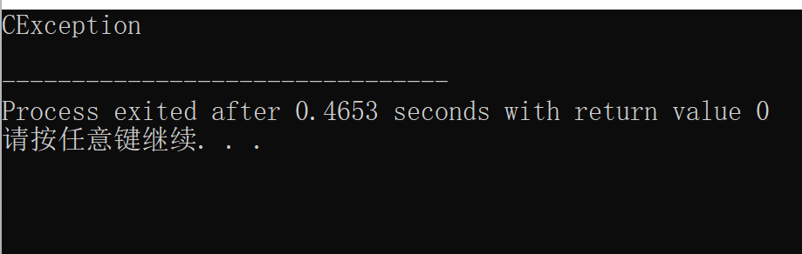
1.

当程序遇到异常情况(例如内存泄漏、输入数据不完整等)时，需要提供一个自定义的异常类来处理这些异常。
异常类通常由抛出(抛出异常)和捕获(捕获异常)关键字组成。抛出异常表示程序无法预料的异常，而捕获异常则表示程序可以预料的异常，程序应该使用try-catch语句来捕获并处理异常。
自定义异常类使得程序更加灵活，可以更加自定义异常类的类型和异常处理逻辑，从而提高程序的安全性和可靠性。

2. 输入正确时：
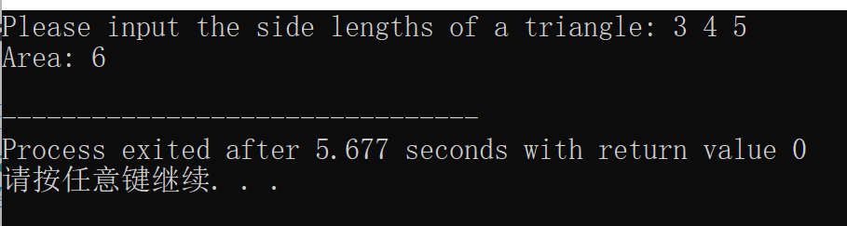

输入错误时：
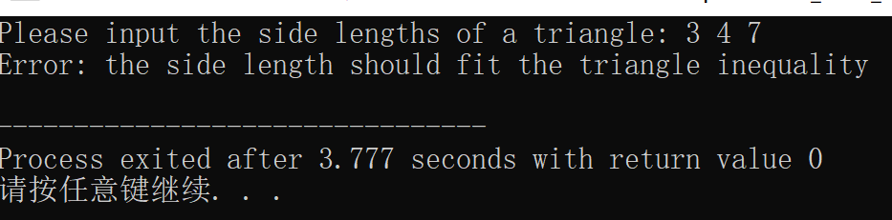

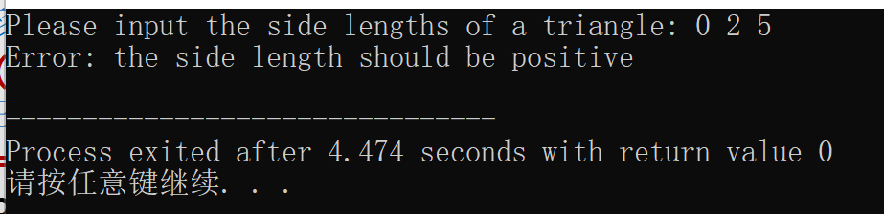

3. 输入正确时：
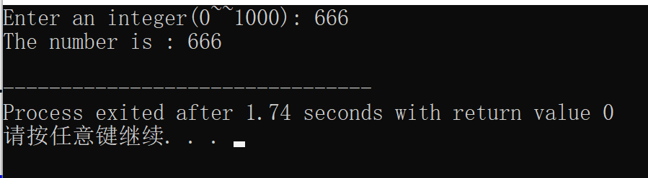

输入错误时：
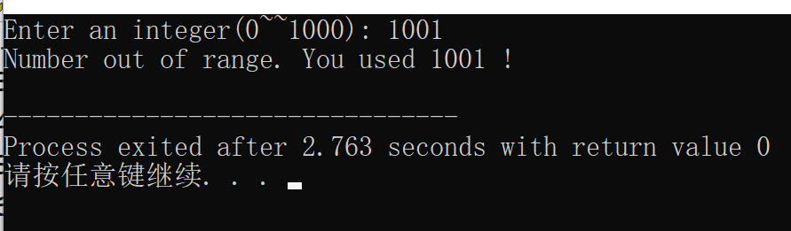

4.代码如下
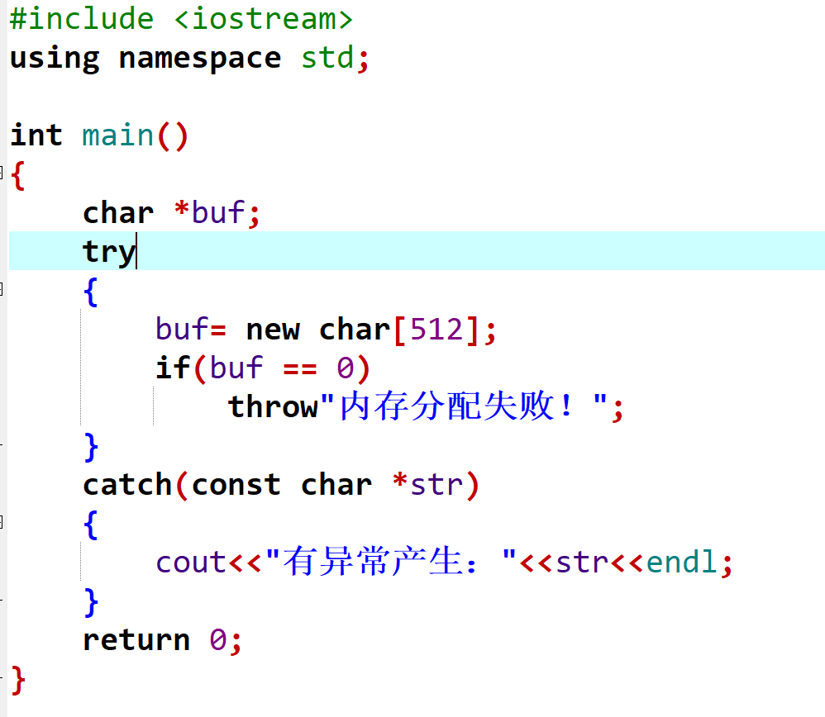
运行结果显示，该程序能够正常分配内存，因此不会报错。

5.更改后，代码如下：
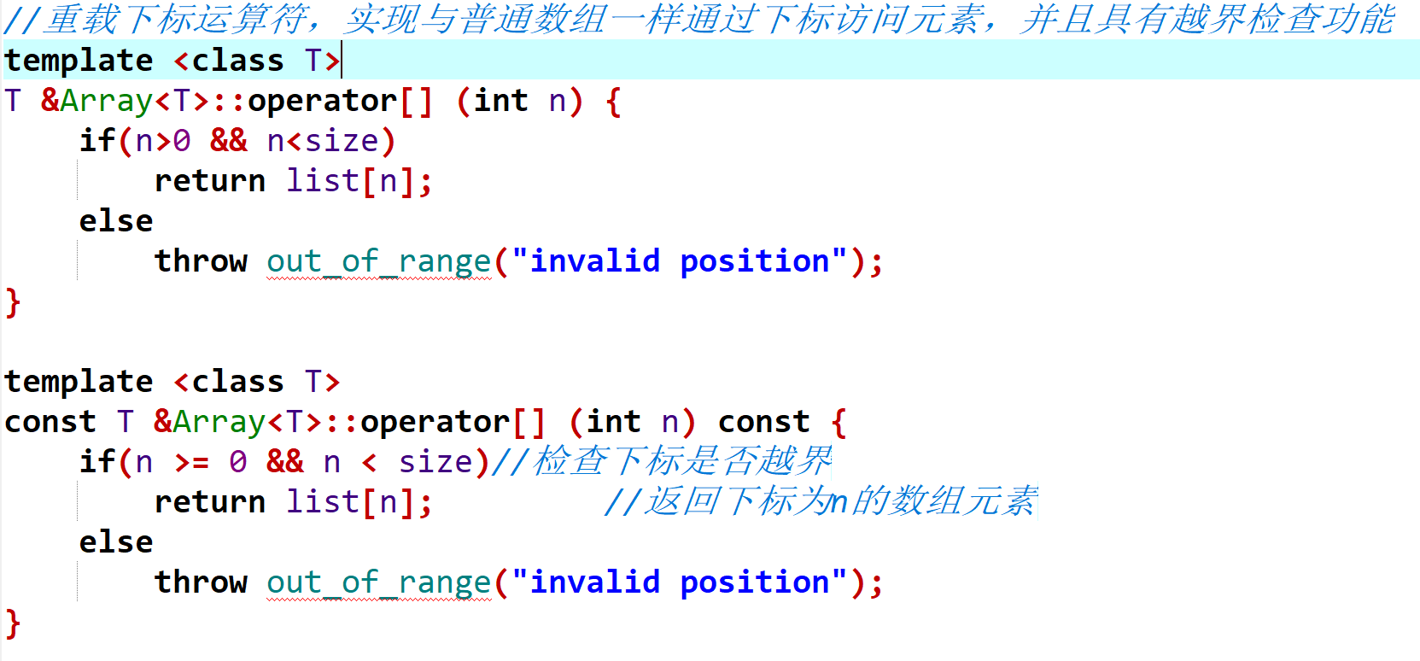
6.创建相应的项目
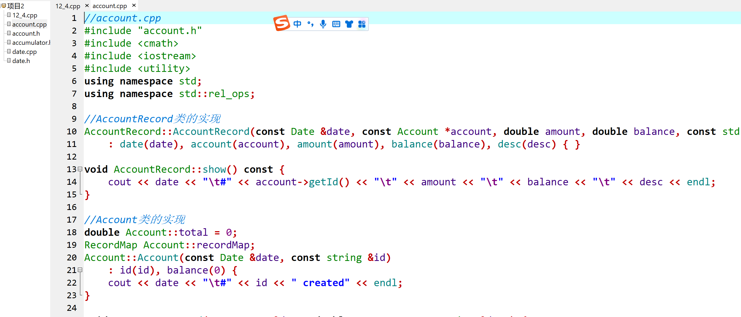
7.基本思路：

（1）设计指令集：确定虚拟机需要支持的指令集，定义每个指令的操作码和操作数结构。

（2）设计虚拟机内部数据结构：定义虚拟机内部数据结构，包括控制器(CU）,运算器(ALU),存储器（Memory），输入（In）、输出(Out)部件
（3）实现虚拟机输入输出：实现虚拟机的输入输出机制，可以使用 C++ 标准库的 I/O 流来支持标准输入输出或者文件输入输出。

（4）将源代码转换为虚拟机指令集，同时将指令序列载入虚拟机中。

就实验过程中遇到的问题及解决处理方法，自拟1－3道问答题：

